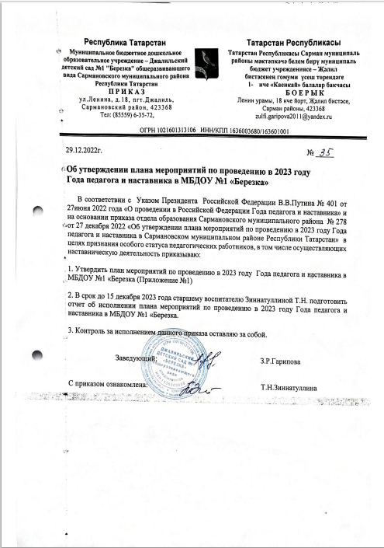

План мероприятий
к Году педагога и наставника в МБДОУ №1 «Березка»

Цель: привлечение внимания участников образовательных отношений (детей, педагогов, родителей) для возрождения престижа профессии педагога, поднятия её на качественно новый уровень, признания особого статуса педагогических работников, в том числе, осуществляющих наставническую деятельность.
Задачи:
1. Развивать у детей дошкольного возраста устойчивый интерес к будущей трудовой деятельности, воспитание у них уважения к людям педагогического труда в процессе постоянной трудоемкой работы.
2. Расширять представления дошкольников о педагогическом искусстве воспитателя, наставника.
3. Накапливать сенсорно-эмоциональные впечатления воспитанников о произведениях педагогического творчества.
4. Способствовать развитию у дошкольников познавательной активности, любознательности, навыков сотрудничества в позициях «ребенок -наставник», «ребенок- партнер».
5. Приобщать участников образовательных отношений к совместному педагогическому труду в семье, в учреждении через дни самоуправления, «день наставника».
6. Воспитывать уважение к людям педагогических профессий, уважение к предметам педагогической культуры.
7. Развивать творчество посредством создания продуктов педагогической культуры.

№  п/п | Мероприятия | Дата | Ответственные
Проведение организационно-информационных мероприятий
 | Разработка и утверждение плана мероприятий в ДОУ, посвященных Году педагога и наставника в России на 2023 год | январь | старший воспитатель  Зиннатуллина Т.Н.
 | Размещение информации: «2023 Год педагога и наставника»  - на сайте ДОУ,  - в мессенджерах (родительских чатах)  - оформление для родителей информационного уголка в раздевалке (папки-передвижки, памятки, буклеты).  - анкетирование для родителей через гугл-форму «Знаете ли вы историю появления профессии воспитатель?» | январь | старший воспитатель  Зиннатуллина Т.Н.
 | Систематическое пополнение сайта ДОУ и официальной группы в социальной сети вконтакте в рубрике «Год педагога и наставника» | ежемесячно | старший воспитатель  Зиннатуллина Т.Н.
 | Подведение итогов, анализ результатов  проведения мероприятий, проведенных в  рамках Года педагога и наставника | декабрь | старший воспитатель  Зиннатуллина Т.Н.
Работа с воспитанниками
 | Просмотр мультфильмов «Профессия учитель и воспитатель» | в течение года | воспитатели
 | Интерактивное мероприятие «Звенит звонок, начинается урок» (исполнение песен и чтение стихов о детском саде) | в течение года | воспитатели
 | Игровая программа «Снова в детский мы идём!» (представление знаний в форме интересных игр) | в течение года | воспитатели
 | Фотовыставки «Весёлые мгновенья в работе воспитателя», «Улыбка педагога» | май | воспитатели
 | Праздник «День дошкольного работника» | сентябрь | музыкальный руководитель
 | Акция-видеопривет «Здравствуй, детский сад» | июнь | воспитатели
 | Акция-пожелание любимому воспитателю | сентябрь | воспитатели
 | Встречи с ветеранами педагогического труда «Не стареют душой ветераны» | октябрь | воспитатели
 | С/р игры «Профессия воспитатель» | в течение года | воспитатели
 | Экскурсия в СОШ «Джалильская гимназия» | в течение года | воспитатели
Работа с родителями
 | Оформление родительского уголка на тему «Год педагога и наставника»
 | Проекты семейные | в течение года | воспитатели
 | Дистанционные курсы для родителей по вопросам воспитания детей | в течение года | воспитатели
 | 6 советов родителям, как подготовить ребёнка к школе | в течение года | воспитатели
 | Методические рекомендации «Рецепт вкусной подготовки ребёнка к школе в домашних условиях» | в течение года | воспитатели
Работа с педагогами
 | Конкурс эссе «Я-воспитатель» | февраль – август | старший воспитатель  Зиннатуллина Т.Н.
 | Акция-воспоминание «Детские годы чудесные» | в течение года | воспитатели
 | Акция «Весёлые новости» (проводится в первую неделю сентября, используются новости из книг, Интернета, каверзные вопросы, квилт пожеланий в новом учебном году); | в течение года | воспитатели
 | Участие в профессиональных конкурсах методических разработок в сети Интернет. | в течение года | воспитатели
 | Анкетирование сотрудников «Воспитатель года в нашем ДОУ» | в течение года | воспитатели
 | Августовская педагогическая конференция 2023 | август | воспитатели
 | Выставка-обзор новинок педагогической литературы «Новые книги в кейсе педагога»; | в течение года | воспитатели
Издание информационных материалов
(буклеты, плакаты, открытки, закладки, фото галереи )
 | Выпуск информационных листов для педагогов «2023 Год педагога и наставника» (отчеты о наставничестве).  Выпуск буклетов, посвященные памятным датам и календарным событиям.  Создание фотогалерей и видеороликов по материалам плана мероприятий.  Выпуск буклетов «Педагоги по призванию», «5 самых известных учителей". | в течение года | воспитатели

